Русский язык. 4 класс Учитель: Л.И. Микеян
Учебник: Э. В. Якубовская, Я. В. Коршунова. Русский язык. 2 часть. 4 класс.
Тема урока: Названия предметов, действий, признаков.
Учебный материал.
I группа.
Подбери слова, чтобы получились словосочетания. .
ягодка(какая?)__________________________________
друг (какой?) ___________________________________
рыбки (что делают?)______________________________
ветер (что сделал?) _______________________________
снег (что делает?) ________________________________
солнце (какое?) __________________________________
II вариант.
Спиши, подчеркни слова, которые обозначают предметы.
III группа.
Тема урока: Предложение.
Учебный материал.
I группа.
Стр. 92 упр.1.

II-III группа.

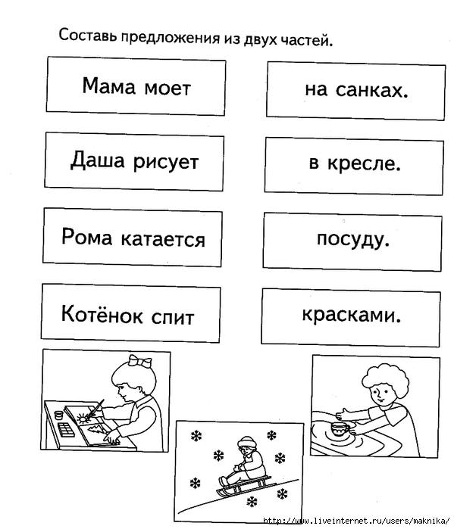
Тема урока: Предложение.
Учебный материал.
I группа.
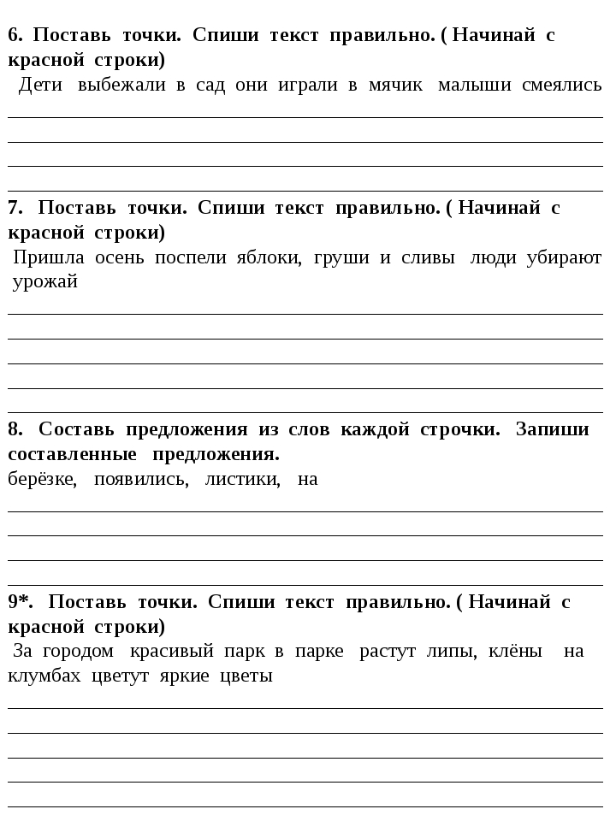II - III группа.
Составь и запиши предложения.
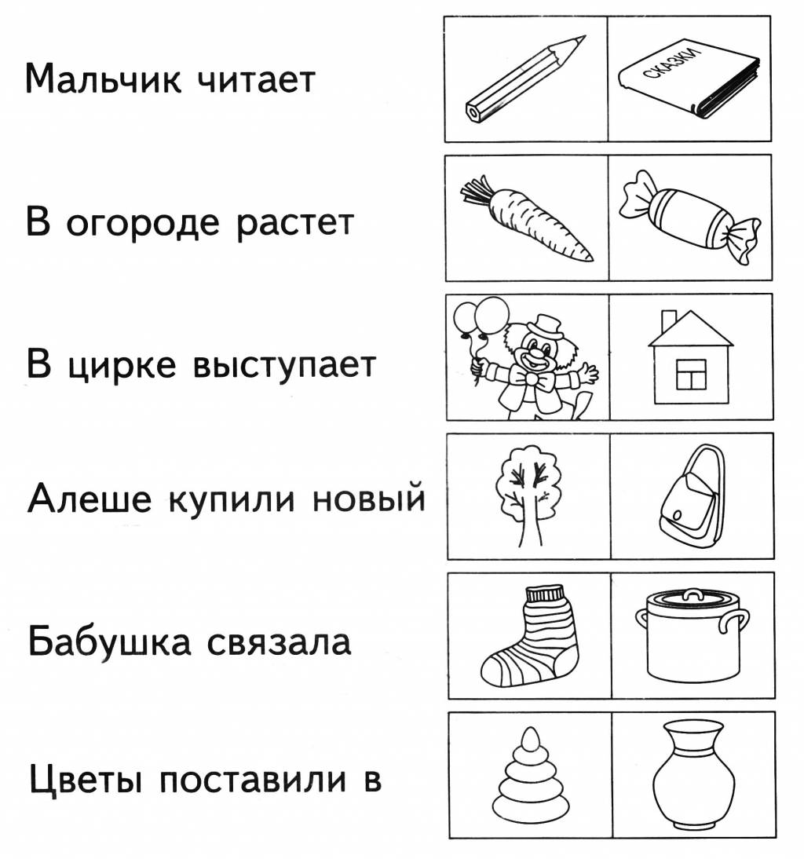

Тестовая работа по русскому языку.
I вариант.
- Слова, которые обозначают предметы, отвечают на вопросы….
- Какой?, Какая?, Какое?, Какие?
- Кто?, Что?
- Что делает?, Что делают?
- Слова, которые обозначают признаки предметов, отвечают на вопросы….
- Какой?, Какая?, Какое?, Какие?
- Кто?, Что?
- Что делает?, Что делают?

- Слова, которые обозначают действия предметов, отвечают на вопросы….
- Какой?, Какая?, Какое?, Какие?
- Кто?, Что?
- Что делает?, Что делают?

- Найди и подчеркни слова, которые обозначают предметы и отвечают на вопросы: Кто?, Что?
Кот, высокий, дом, смотрят, мальчик, солнце, поют.

- Найди и подчеркни слова, которые обозначают признаки предметов и отвечают на вопросы: Какой?, Какая?, Какое?, Какие?
Синий, мяч, летит, большая, яблоко, сладкое, круглые.

- Найди и подчеркни слова, которые обозначают признаки предметов и отвечают на вопросы: Что делает?, Что делают?
Читает, рисуют, добрый, собака, бежит, небо, светит.

- Сколько слов в предложении?
По небу бегут пушистые облака.
- 4
- 6
- 5
- Звуко-буквенный разбор слов.
Пальто - … букв, … звуков.
Красный - … букв, … звуков.

- Сколько слогов в словах?
Барабан - … , майка - …, соль - ….

- Поставь ударения в словах: море, сестра, избушка.

- Вставь пропущенные буквы.
Сне…, лыж…, ч…йка, гл…за, зу…, щ…ка, с…сна, М…сква, …уково,

Тестовая работа по русскому языку.
II вариант.
- Мы слышим и произносим
- буквы
- звуки
- Мы пишем и видим
- буквы
- звуки

- Звуки (А) (О) (И) – это
- согласные
- гласные
- Звуки (К) (Т) (М) – это
- согласные
- гласные
- Сколько слов в предложении?
Светит яркое солнце.
- 2
- 3
- 4
- Звуко-буквенный разбор слов.
Парта - … букв, … звуков.
Кот - … букв, … звуков.

- Сколько слогов в словах?
Каша - … , машина - ….

- Поставь ударения в словах: море, лиса.

- Вставь пропущенные буквы.

Сне… - снега, зу… - зубы, гл…за - глаз, п…ля - поле,

(и-ы) лыж…, ш…шка, (а-я) ч…йка, рощ… , (у – ю) щ…ка, ч…жой.
10. Соедини линией каждое слово с подходящей картинкой. Запиши словосочетания.

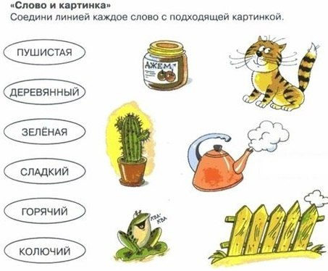
Тестовая работа по русскому языку.
III вариант.

1. Сколько букв в словах?
Рыба парта корова

2. Сколько слов в предложении?
Девочка читает книгу.

3. Соедини линией каждое слово с подходящей картинкой.
Кто? Что?
мальчик | 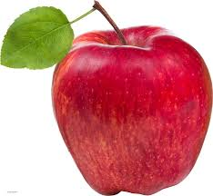
девочка | 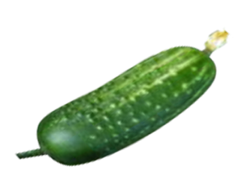
яблоко
огурец | 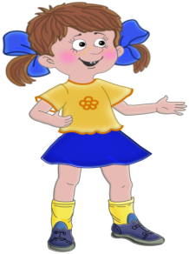

4.Соедини линией каждое слово с подходящей картинкой.
Соедини линией.
Какой? Какая? Какое? Какие?

5.Подбери картинку с подходящим словом: Что делает?
Соедини линией.
.
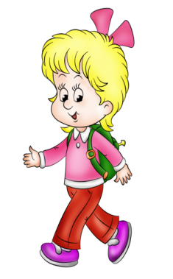 | сидит
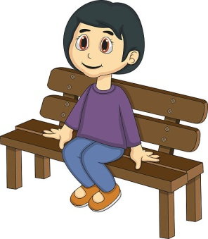 | стоит
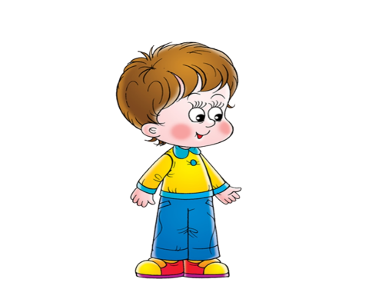 | идёт

6. Спиши.
_____________________________________________________________________
_____________________________________________________________________
_____________________________________________________________________
_____________________________________________________________________

Чтение. 4 класс Учитель: Л.И. Микеян
Учебник: С. Ю. Ильина. Чтение. 2 часть. 4 класс

Тема урока: Проверь себя! Чтение произведений о лете.
Учебный материал. Стр. 106-107
Тема урока: Проверь себя! Чтение произведений о лете.
Учебный материал. Стр. 106-107
Тема урока: Внеклассное чтение. Чтение русских народных сказок.
Тема урока: Внеклассное чтение. Чтение русских народных сказок.

Речевая практика. 4 класс. Учитель: Микеян Л.И.
Учебник:С. В. Комарова. Речевая практика. 4 класс

Тема урока: Обобщение и закрепление изученного.
Учебный материал. Чтение и пересказ русских сказок.

Математика. 4 класс. Учитель: Л.И. Микеян
Тема урока: Решение простых и составных задач.
Учебный материал.
I группа.
Составь и реши задачу.
Цыплят – 42 пт.
Гусят - ?, на 8 больше
Утят -? в 5 раз меньше
II группа.
Цыплят -16 пт.
Гусят - ?, на 4 больше
III группа
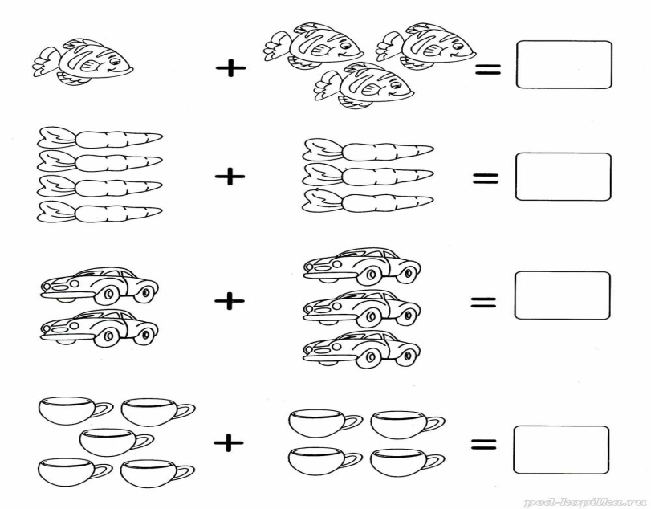
Тема урока: Решение примеров и задач.
Учебный материал.
I группа.
Составь и реши задачу.
Было-68 кг муки
Привезли -21 кг
Израсходовали -36 кг
Осталось ?
II группа.
В цирке выступали 6 тюленей, 4 собачки, 8 медведей. Сколько всего животных выступало в цирке?
Тюленей-
Собачек-
Медведей -
III группа.
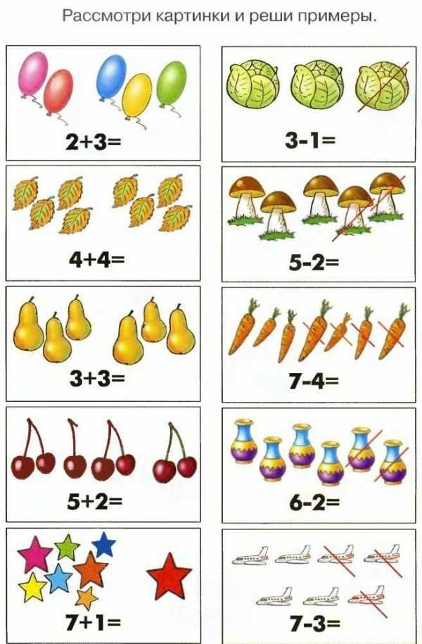
Тема урока: Решение примеров и задач.
Учебный материал.
I группа.
Реши примеры. Реши задачу.
Было-
Взяли-
Осталось-

II группа.
36:6 21:3
42:6 49:7
54:6 35:5

III группа.
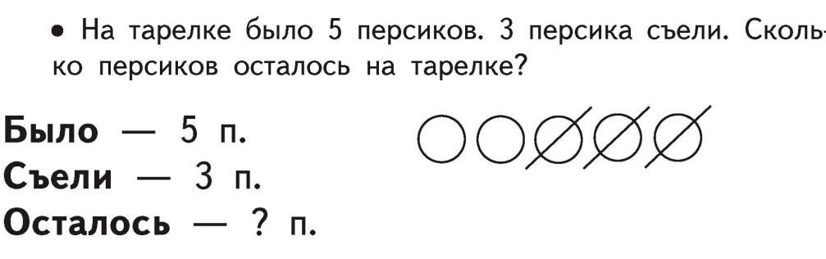
Тема урока: Тестовая работа.
Учебный материал.
Тестовая работа по математике.
Фамилия, имя ___________________________________________________
Класс ______ Дата _________________

1 вариант.
1. Какое число пропущено:
47, 48, …, 50, 51
1) 60 2) 49 3) 48
2. Посчитай однозначные числа:
3, 26, 11, 6, 9, 22, 5, 17, 81, 2
1) 4 2) 5 3) 8
3. Замени сложение умножением:
6 + 6 + 6 + 6 + 6 + 6 + 6
1) 7 Х 6 2) 6 Х 7 3) 6 Х6
4. Какое число стоит перед числом 34?
1) 33 2) 34 3) 35
5. Сколько десятков и сколько единиц в числе 58?
1) 8дес. 5ед. 2) 58дес. 3) 5дес. 8ед.
6. Выбери правильный ответ:
1) 1м = 1см 2) 1м = 10см 3)1м=100см

7. Раскрась карандашом красного цвета те фигуры, в которых результат действий равен 66.
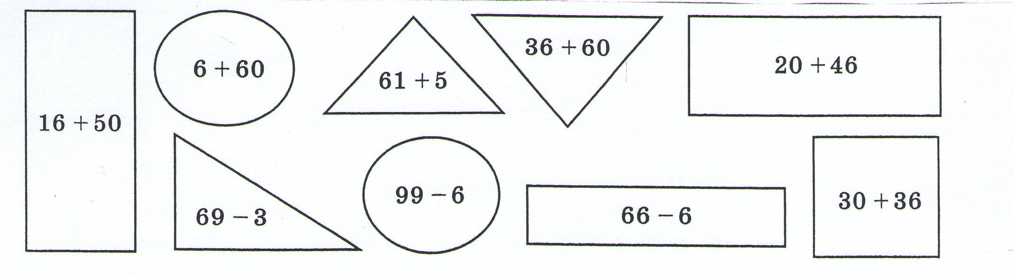

8. Реши задачу.
Антон поймал 18 окуней, а щук в 3 раза меньше. Сколько всего рыб поймал мальчик?

6 15 24 33
8.Измерь отрезки и запиши, чему равна их длина.
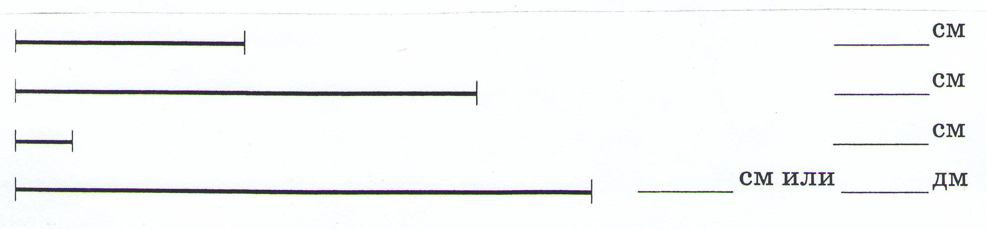
9. Подпиши названия геометрических фигур.

Тестовая работа по математике.
Фамилия, имя ___________________________________________________
Класс ______ Дата _________________

2 вариант

1. Какое число пропущено:
6, 7, …, 9, 10
1) 18 2) 8 3) 5
2. Сколько двузначных чисел ты видишь:
3, 26, 11, 6, 9, 22, 5, 17, 81, 2
1) 4 2) 5 3) 7
3. Сколько десятков и сколько единиц в числе 17?
1) 1дес. 7 ед. 2) 7дес. 3) 7дес. 1ед.
4. Соедини точки по порядку от самого маленького числа к самому большому, и ты узнаешь, кто спрятался в рисунке.
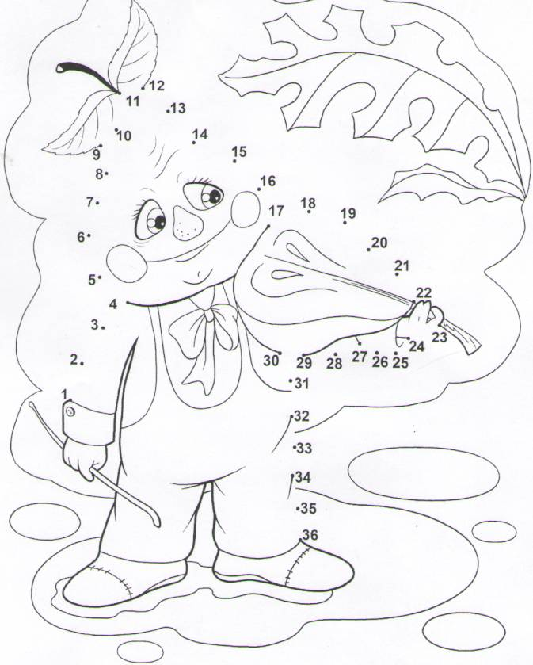
5.Измерь отрезки и запиши, чему равна их длина.
6. Реши задачу.
Оля нашла 10 подберёзовиков, 2 белых гриба, а потом ещё 3 лисички. Сколько грибов нашла Оля?
12 15 10

7. Отправь каждый мяч в нужную корзину.(Соедини линией.)

Тестовая работа по математике.
III вариант.

Фамилия, имя ___________________________________________________
Класс ______ Дата _________________

1. Соедини точки по порядку от самого маленького числа к самому большому, и ты узнаешь, кто спрятался в рисунке.

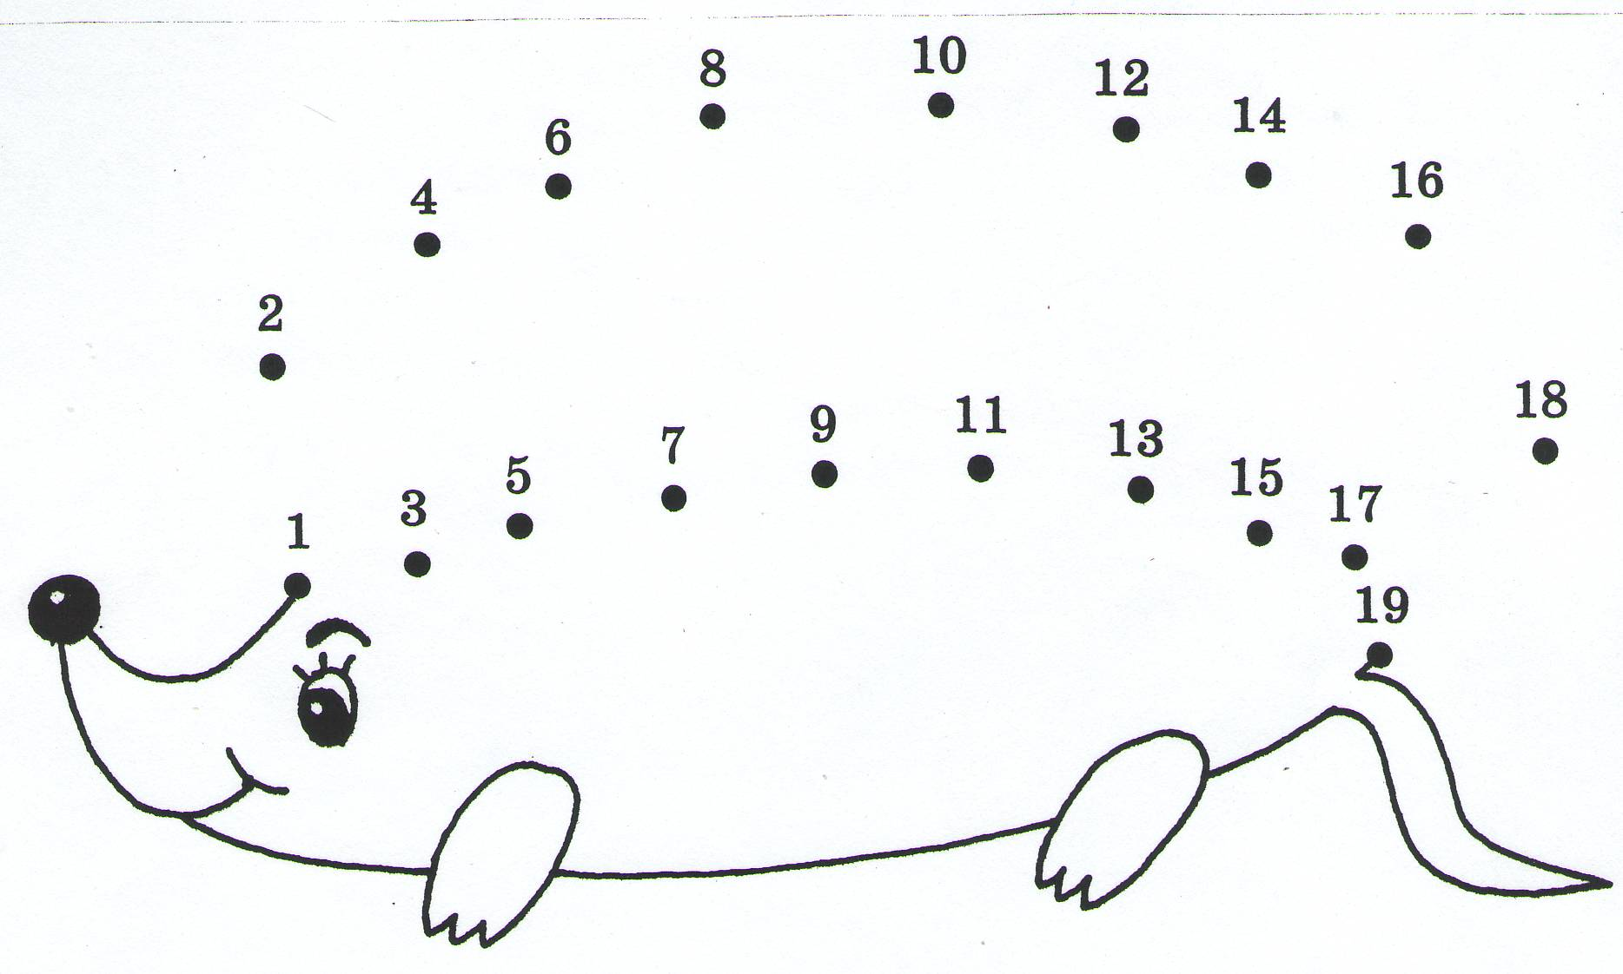
2.Измерь отрезки и запиши, чему равна их длина.

3. Вставь пропущенные числа.

10, 11, …, 13, …, …, 16, …, 18, …,20.

4. Запиши числа в которых:
1дес. 8ед. =
1дес.4ед. =
1дес.5ед. =
1дес.2ед. =
5.В каких вагончиках поедут звери? Соедини примеры с ответами.

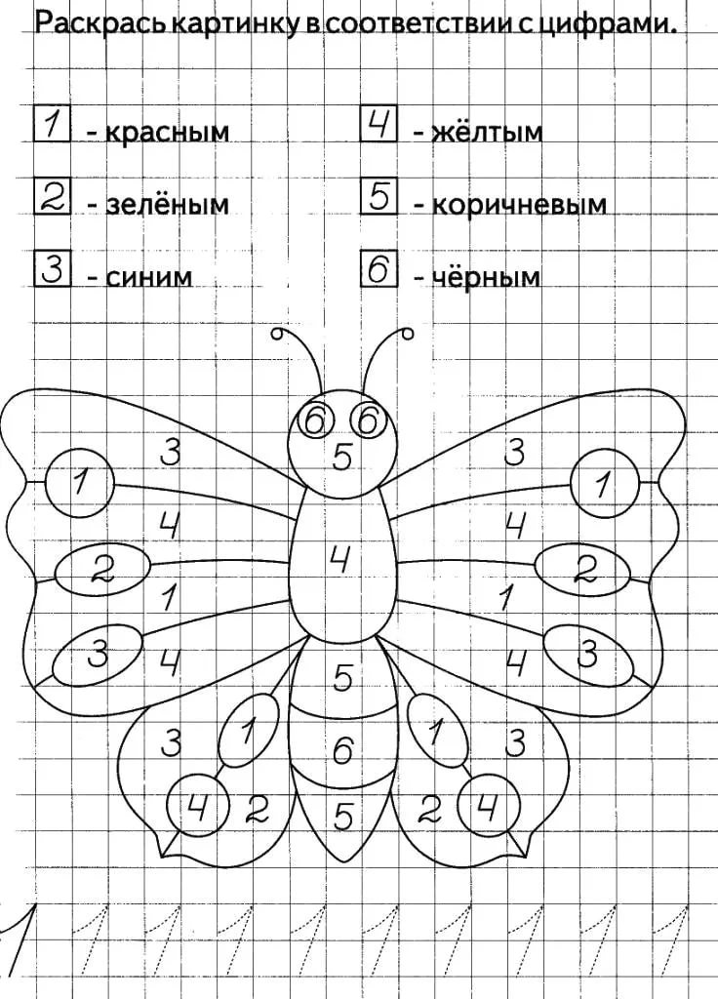

Тема урока: Решение примеров и задач
I группа.
Реши примеры. Реши задачу.
В парке дети посадили 30 лип, елей в 3 раза меньше, чем лип, а берёз на 8 больше, чем елей. Сколько всего деревьев посадили дети в парке?

II группа.
Реши примеры. Реши задачу.

III группа.
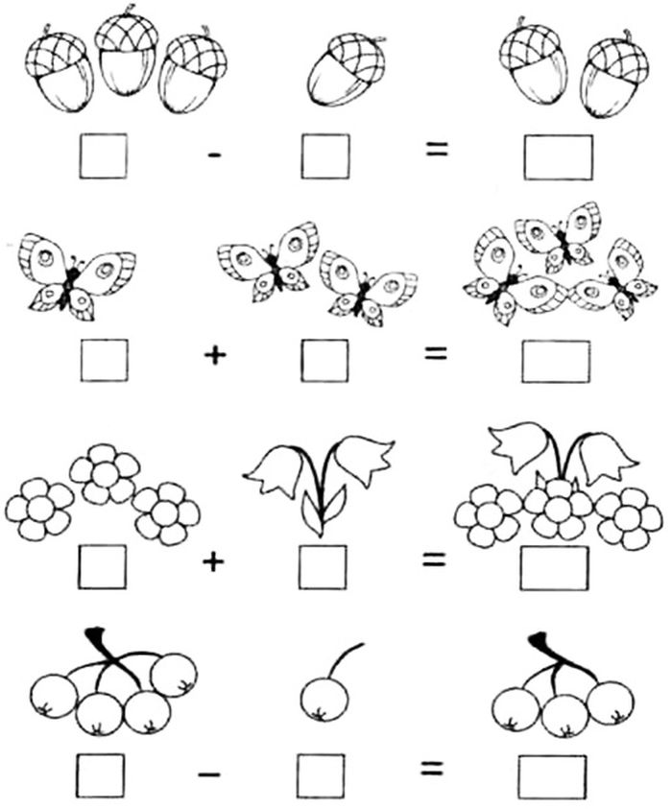

Мир природы и человека. 4 класс. Учитель: Л.И. Микеян
Учебник:Н. Б. Матвеева, И.А. Ярочкина, М.А. Попова, Т.О. Куртова.
Мир природы и человека. 1 часть 4 класс.

Тема урока: Труд людей летом.
Учебный материал. Стр.43 -45
Тема урока: Обобщение по теме: «Лето». Экскурсия «Впереди лето»
Учебный материал. Стр.46-47

Ручной труд. 4 класс
Тема урока: Изделие «Тряпичная игрушка- подушка»
Учебный материал. Стр.137-138
Тема урока: Изделие «Тряпичная игрушка- подушка»
Учебный материал. Стр.137-138
Домашние задания по физической культуре 4 класс.
Перед началом выполнения заданий необходимо проветрить комнату, убрать посторонние предметы, чтобы они вам не мешали.

Домашнее задание № 1.
Теоретическое задание: иметь представление о командной игре футбол.

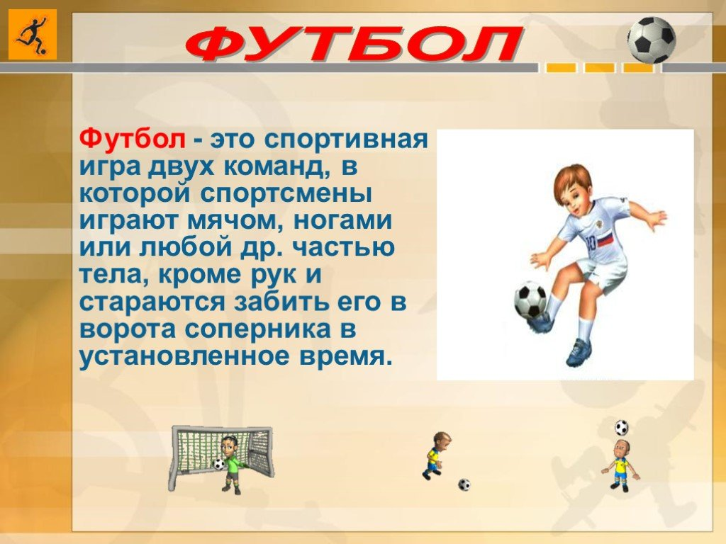

Домашнее задание № 2.

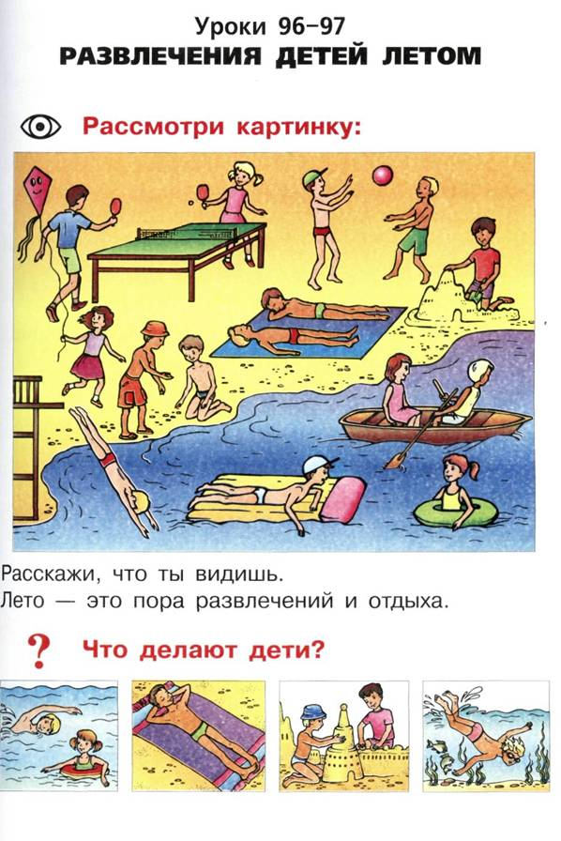

Домашнее задание № 3.
Задание: проведи зарядку вместе с тигренком.
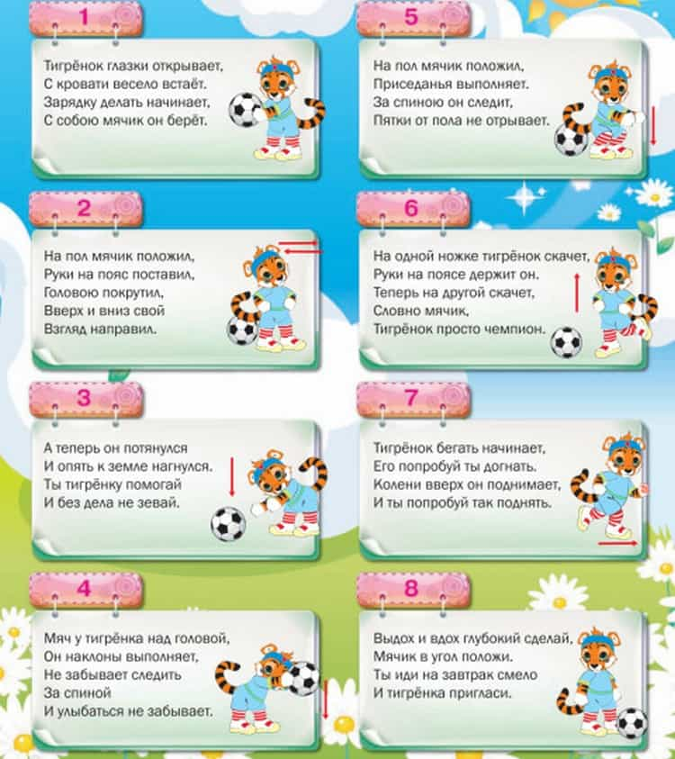

Индивидуальные и групповые задания обучающимся в дистанционном режиме
по предмету логопедия с 15.05. по 22.05. 2020г.

Галичев И. Контроль произношения звуков Ж,Ш,Ц,Ч,Щ
Полетаев К. Контроль произношения звуков Ж,Ш,Ц,Ч,Щ. Упр-е для зука С (улыбка)
Ручкин А. Контроль произношения звука Л. Упр-я для звука Р(«Кораблик»)
Силантьев К. Определи главную мысль прочитанного рассказа. Чему учит?
Доркина Н. Определи главную мысль прочитанного рассказа. Чему учит?

- Артикуляционная гимнастика.
- улыбнуться как можно шире и удерживать улыбку как можно дольше;
- показать сомкнутые зубы и языком с обратной стороны с силой упереться в зубы в разных местах;
- надуть одну щёку, удерживать секунд 10-15, повторять 5 раз, затем вторую;
- языком стремиться достать кончик носа, удерживать максимально долго, повторять 5 раз в течение дня часто;
- сдуть лёгкий предмет со стола с близкого расстояния 5 раз, с удалённого – 5 раз

- Расскажи о своём доме.
Кто живёт в доме? Зачем человеку дом? Какая твоя любимая комната? Что происходит в доме в кухне? Где ты спишь? Опиши это место. Посчитай, сколько окон в доме? Сколько дверей? Назови мебель. Что в доме деревянное? Что пластмассовое? Что металлическое? Что стеклянное? Отвечать полным ответом, не одним словом.

- Покажи части дома и запиши их на листке. Покажи части своего дома, когда выйдешь на улицу. Составь предложение с каждым словом , сначала о трубе, затем о крыше и так далее.

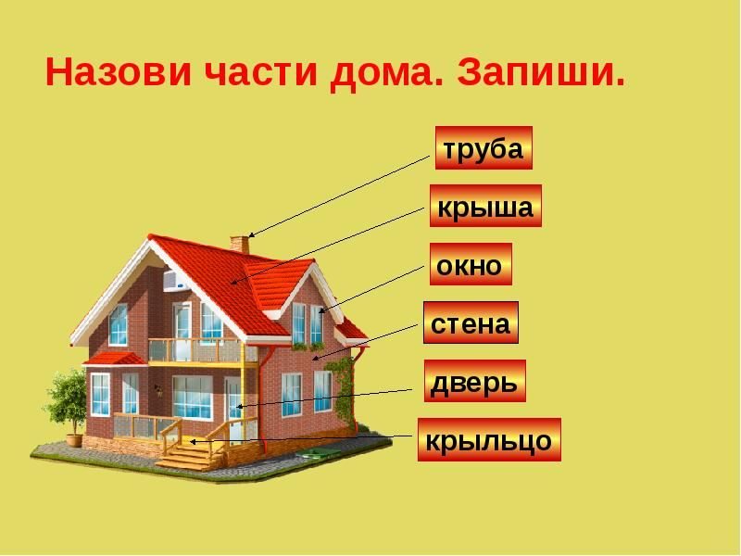

Тема занятия: Знакомство с эмоцией "гнев"
1. Беседа о "гневе"
Когда человек обижен, он может сильно разозлиться, стать вспыльчивым, агрессивным, злым. Рассмотрите картинки:
- Когда ты злишься?
2. Послушай стихотворение, покажи как злиться Петя.
3. На каком рисунке человек рассержен или в гневе? Укажи цифры
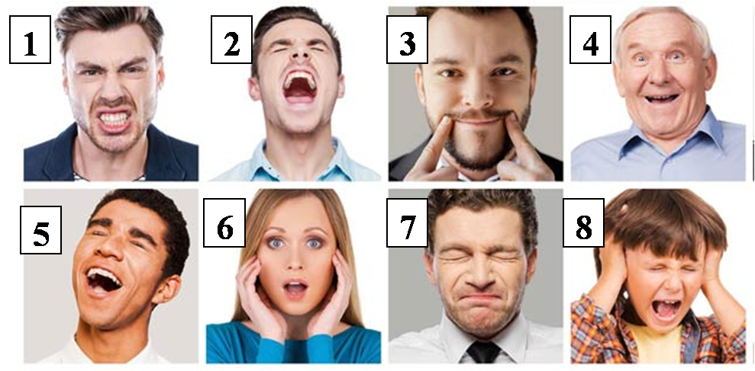

Тема занятия: Знакомство с эмоцией "стыд"
1. Прочитать текст.
“Жил-был на свете мальчик Вова. Хороший вроде мальчик, но очень ленивый – не любил Вова убирать свои игрушки. Однажды мама как всегда убрала его комнату, все аккуратно сложила. Пришел Вова с прогулки, и захотелось ему поиграть в железную дорогу, потом порисовать, затем построить город из кубиков. Незаметно наступил вечер, уже и спать надо ложиться. Бросил все Вова, лег на кровать прямо в одежде. В это время в комнату зашла мама. Увидев опять неубранные игрушки, она очень расстроилась, ушла на кухню и заплакала. Вова, увидев мамины слезы, понял, что она плачет из-за него. Он подошел, обнял маму и пообещал ей всегда убирать за собой разбросанные вещи”.
Ответить на вопросы:
- Что почувствовал мальчик, когда увидел, что мама плачет из-за него?
- В каких ситуациях человек может чувствовать себя виноватым?
2. Упражнение “Я чувствую себя виноватым, когда…”
Ответить на вопрос: "Ты чувствовал себя когда-нибудь виноватым? Когда это было? Чем закончилась ситуация?”. (ответ напиши на листике, сфотографируй и пришли)
В конце упражнения сделать вывод о том, что все люди когда-то чувствуют себя виноватыми. Это не страшно, просто надо уметь признать, что ты не прав и попросить прощения. Но это должны быть не просто слова, а слова, идущие от сердца.
Музыка 4 класс.
Прослушай песню «Это лето» и ответь на вопросы после прослушивания.
Ссылка для прослушивания: https://www.youtube.com/watch?v=mvKD5kTfx_A
текст песни: «Это лето»
музыка В. Осошник, слова Н. Осошник

Текст песни:

Это лето поет, это лето нам дарит праздник
Этим летом удачу с собой принесет ветерок-проказник
Это лето поет, это лето нам дарит праздник
Этим летом удачу с собой принесет ветерок-проказник
Источник text-pesni.com
С тобой повстречались у синего моря
Где нити заката сплетаются в споре
Где шумные волны встречаются с небом
И к звездам летят танцующим эхом
Это лето поет, это лето нам дарит праздник
Этим летом удачу с собой принесет ветерок-проказник
Это лето поет, это лето нам дарит праздник
Этим летом удачу с собой принесет ветерок-проказник
За синей горою твой замок искрится
Цветочной пыльцой умываются птицы
И солнечных брызг - откинь одеяло
Эй, лето, ты со мной танцевать обещало!
Это лето поет, это лето нам дарит праздник
Этим летом удачу с собой принесет ветерок-проказник
Это лето поет, это лето нам дарит праздник
Этим летом удачу с собой принесет ветерок-проказник
Это лето поет, это лето нам дарит праздник
Этим летом удачу с собой принесет ветерок-проказник
Это лето поет…
Вопросы:

1. О чем эта песня?

2. Какое настроение у песни?

3. Ты любишь лето? Почему?

4. Чем ты любишь заниматься летом?

Рисование 4 класс
Задание.
Дорисуй букет цветов в вазе. Лепестки голубые, серединки желтые, а листья зеленые. Помни, что ваза симметричный предмет.
Посмотри, какой красивый букет у тебя получился. Полюбуйся букетом, который нарисовал художник.
